OBJAVA ZA MEDIJE

U HRVATSKOJ AKADEMIJI ZNANOSTI I UMJETNOSTI ODRŽANO PREDAVANJE PROF. DR. SC. JULIJANE MATANOVIĆ ČITAM TE, LUCIJANE, POVIJEST U ROMANIMA NEDJELJKA FABRIJA

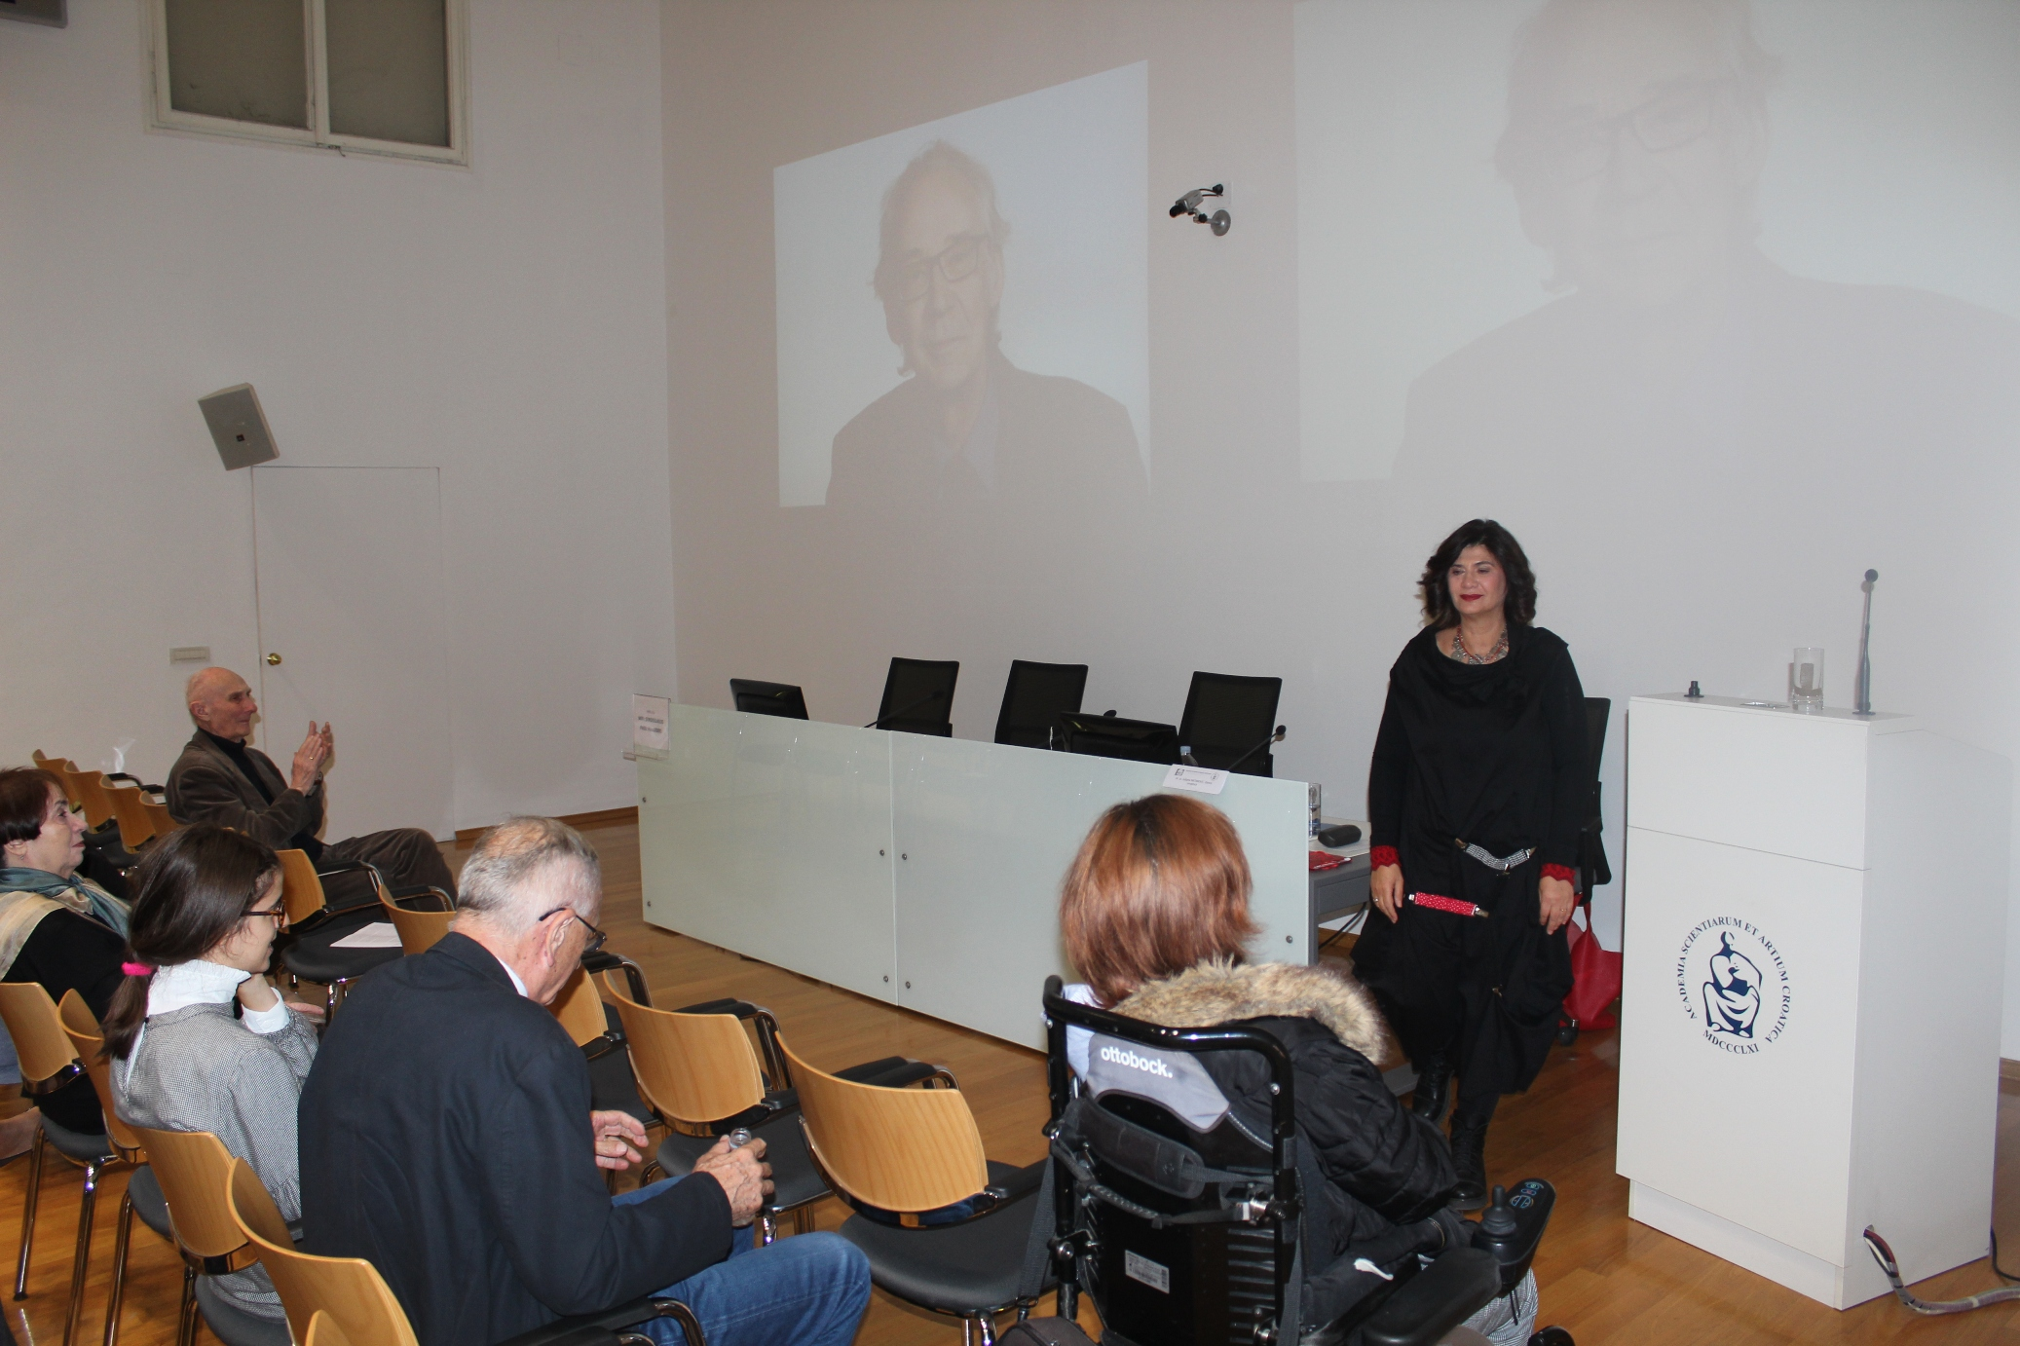

Zagreb, 14. rujna 2018. – U Knjižnici Hrvatske akademije znanosti i umjetnosti u srijedu 14. studenog na 81. rođendan pokojnog akademika Nedjeljka Fabrija članica suradnica HAZU prof. dr. sc. Julijana Matanović održala je predavanje pod naslovom Čitam te, Lucijane, povijest u romanima Nedjeljka Fabrija.
Lucijan je mladić iz Fabrijevih povijesnih romana koji bi se, kad nije bio glavni lik, pojavio nakratko, u samo nekoliko rečenica, kako bi vratio vjeru u umjetnost i ohrabrio čitatelja. Po njemu i Krsti Frankopanu, glavnom liku povijesnog romana Vuci Milutina Cihlara Nehajeva Julijana Matanović je 2003. naslovila svoju knjigu rasprava o povijesnom romanu, Krsto i Lucijan, a Fabrija je i privatno nazivala Lucijan. U predavanju je govorila o povijesti u četiri Fabrijeva povijesna romana, Vježbanje života (1985.), Berenikina kosa (1989.), Smrt Vronskog (1994.) i Triemeron (2002.), no istaknula je da se Fabrio poviješću bavio i u svojim dramama, počevši od prve drame Reformatori iz 1967., te u svojim novelama. Također je istraživao i pisao o ranijim hrvatskim povijesnim romanima na čiju se tradiciju oslonio svojim djelima. Govoreći o junacima Fabrijevih povijesnih romana, Julijana Matanović je kazala da se radi o antijunacima, ljudima sličnima svima nama koji nisu primjer velike povijesti.
Jedan od najistaknutijih suvremenih hrvatskih književnika akademik Nedjeljko Fabrio umro je 4. kolovoza 2018. Smatra ga se jednim od začetnika modernog hrvatskog povijesnog romana. Bio je predsjednik Društva hrvatskih književnika u vrijeme uspostave demokracije, stvaranja samostalne Hrvatske i Domovinskog rata.

Marijan Lipovac
Ured za odnose s javnošću i medije HAZU

